**Power factor exercise 7**

Дасгал 7-ыг хийж эхлүүлэхийн тулд “The Tutorial Manager” ахин ашиглах бөгөөд Дасгал 7-г идэвхжүүлэх шаардлагатай. Үүний тулд:

• Select the Help → Start Tutorial. . . option on the main menu.

• Select the Start → Exercise 7 option in the Tutorial Manager.

• Execute хийнэ.

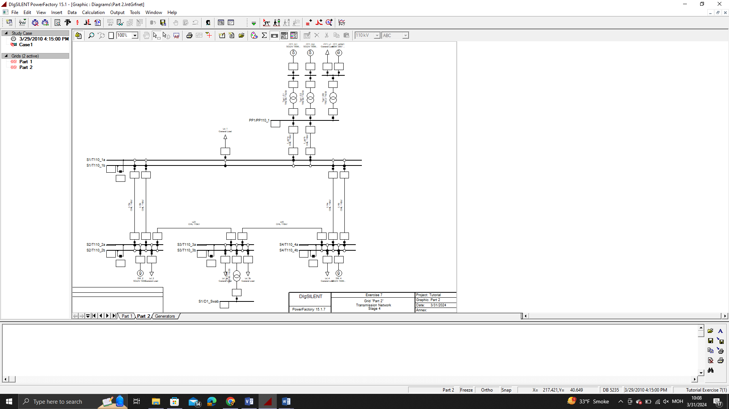

PP1_G1 генератор дээрээ mouse 2 - оо дараад Define → Automatic Voltage Regulator (avr) дараа нь. Global Types сонгоод avr_IEEET1 сонгоно.

– Database ∖ Library ∖ Standard Models

– ’Name’= “VCO_PP1_G1"

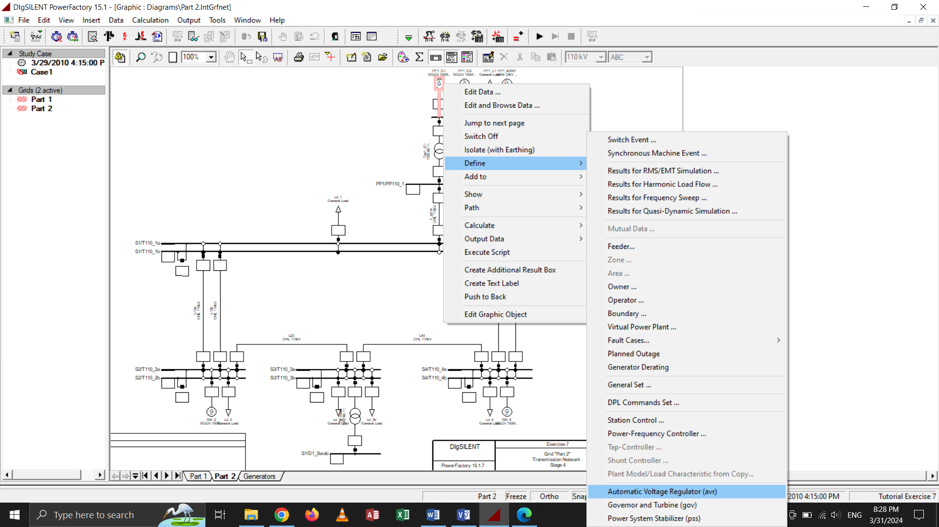

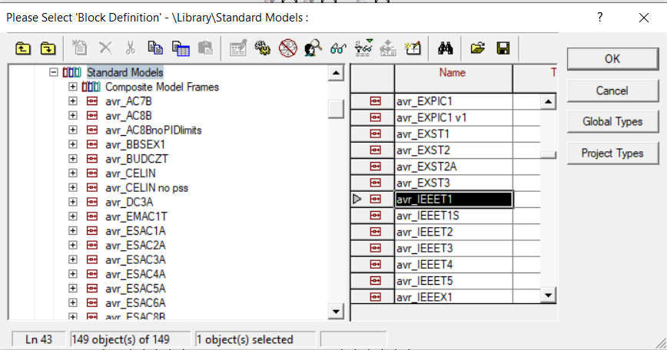

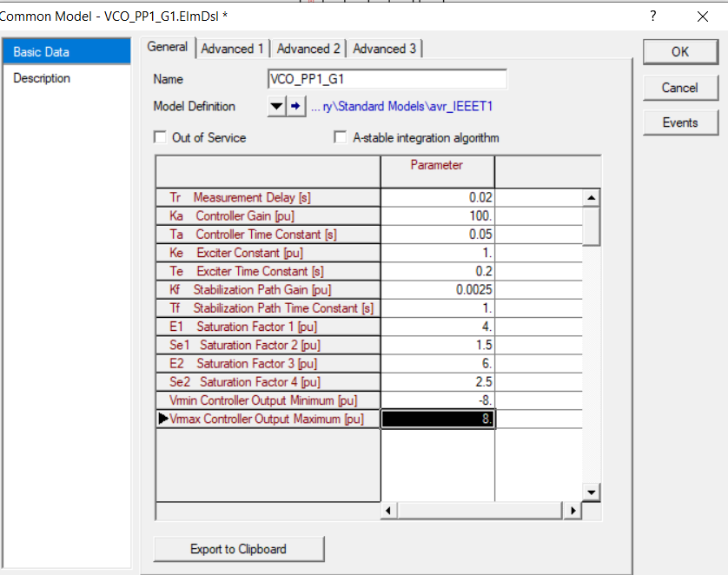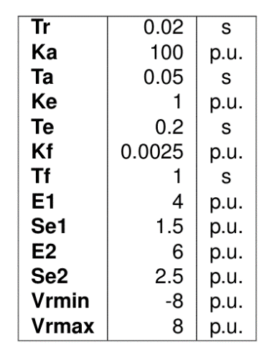

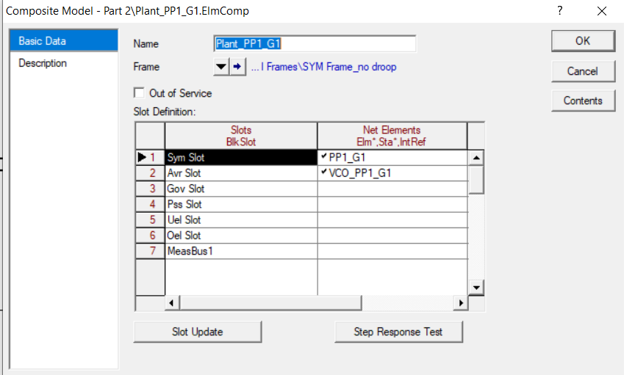

OK дараад

– Name = “Plant_PP1_G1"

“PP1_G1" and “VCO_PP1_G1" нь ’Sym Slot’ and ’Avr Slot’ - дээр нэмэгдсэн байна уу шалгана.

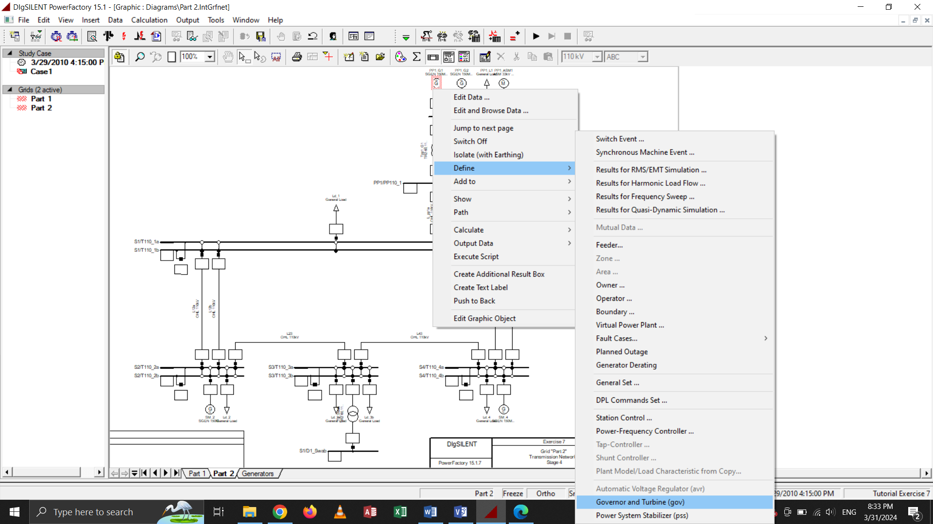

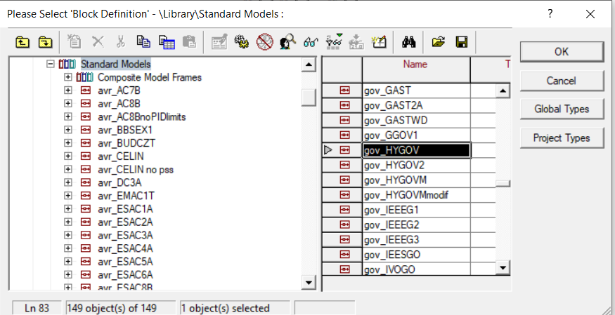

PP1_G1 енератор дээрээ mouse 2 - оо дараад

Define → Governor and Turbine (gov

Database ∖ Library ∖ Standard Models дотроос gov_HYGOV

– ’Name’ = “pcu_PP1_G1"

– ’Parameters’: * Tw = 0,1 s

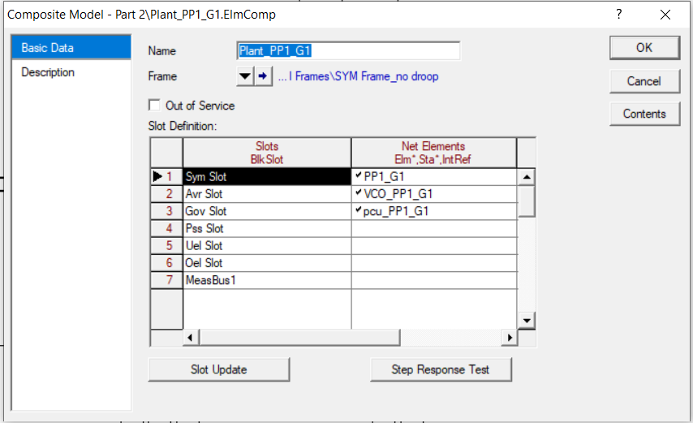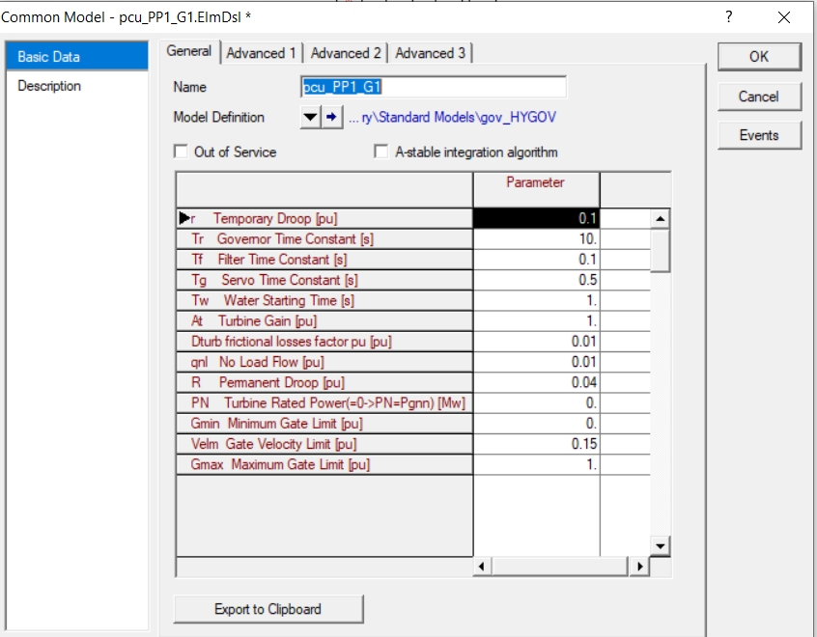pcu_PP1_G1 нь  ’Gov Slot’ дээр нэмэгдсэн байна уу шалгана.

PP1_G2 сонгоод Define –>Automatic Voltage Regulator (avr)

Өмнөхтөйгөө адил avr_IEEET1 сонгоно.

voltage controller засахдаа

– ’Name’ = “VCO_PP1_G2"

 – Parameters

OK дархад дахин

-Name = “Plant_PP1_G2"

PP1_G2" and “VCO_PP1_G2" нь ’sym slot’ and ’vco slot’ дээр нэмэгдсэн байна уу шалгана.

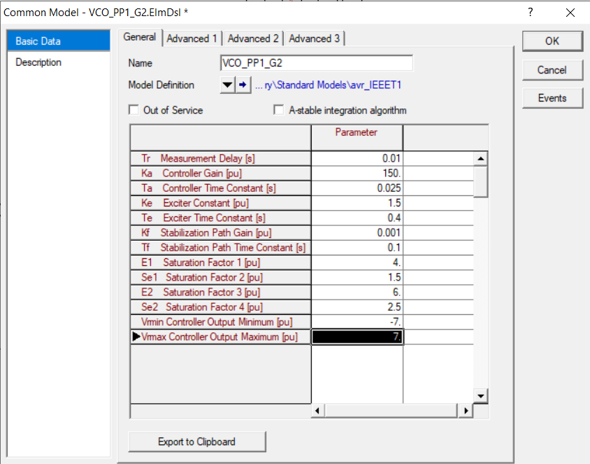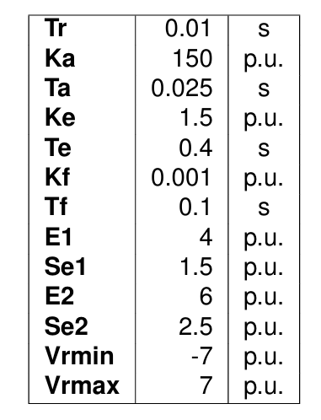

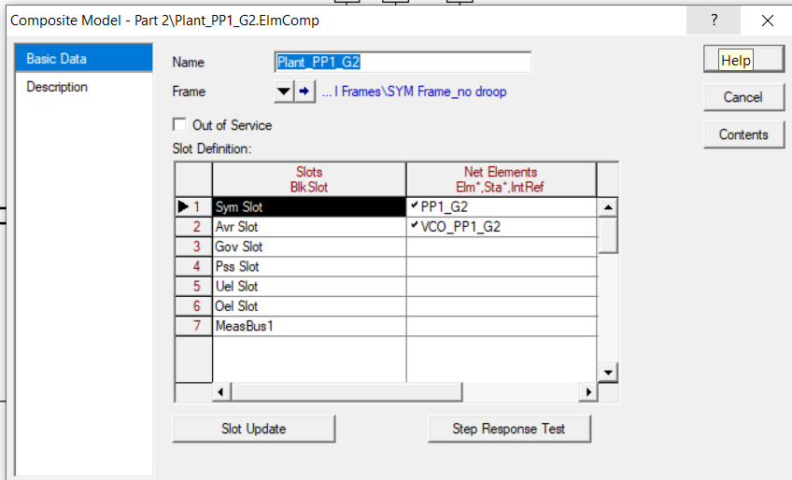

“PP1_G2 сонгоод Define → Governor and Turbine (gov)

’gov_HYGOV сонгоод

Name “pcu_PP1_G2"

Parameter нь өмнөхтөйгөө адилхан болгож өөрчилөв.

“pcu_PP1_G2" нь’Gov Slot’ дээр нэмэгдсэн байна уу шалгана.

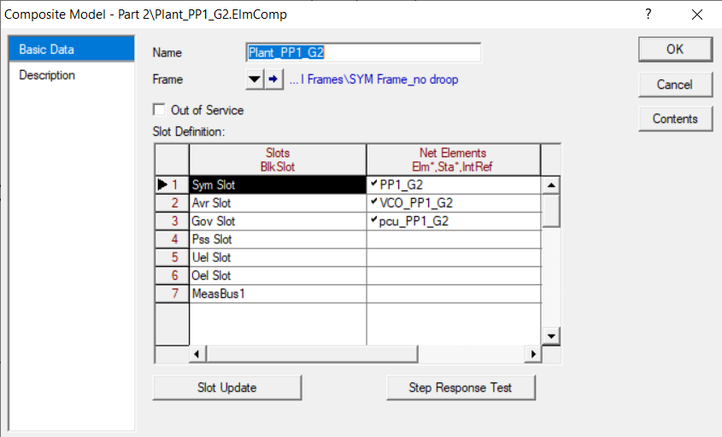

**Шилжилтийн богино залгааны симуляцийг тохируулах**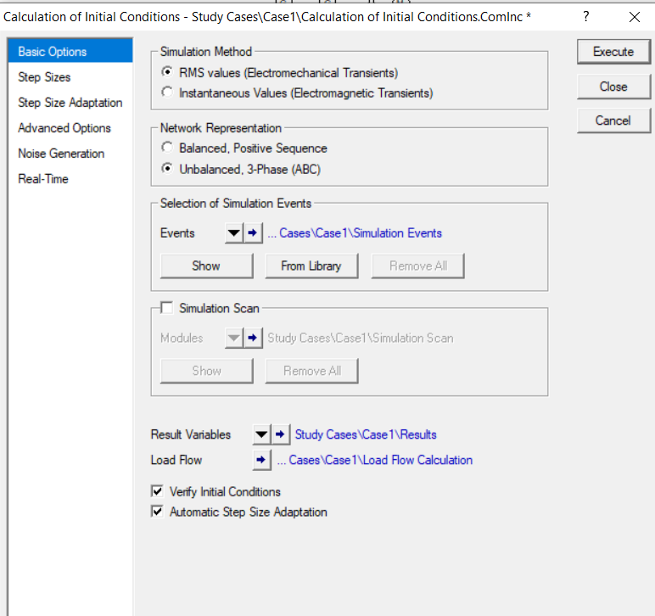

toolbar дотроос Change Toolbox сонгох

Initial calculation command гарж ирэх ба

– Method of simulation = RMS Values (Electromechanical Transients)

– Unbalanced, 3-Phase (ABC)

– Verify initial conditions = enabled

– Automatic step size Adaptation = enabled

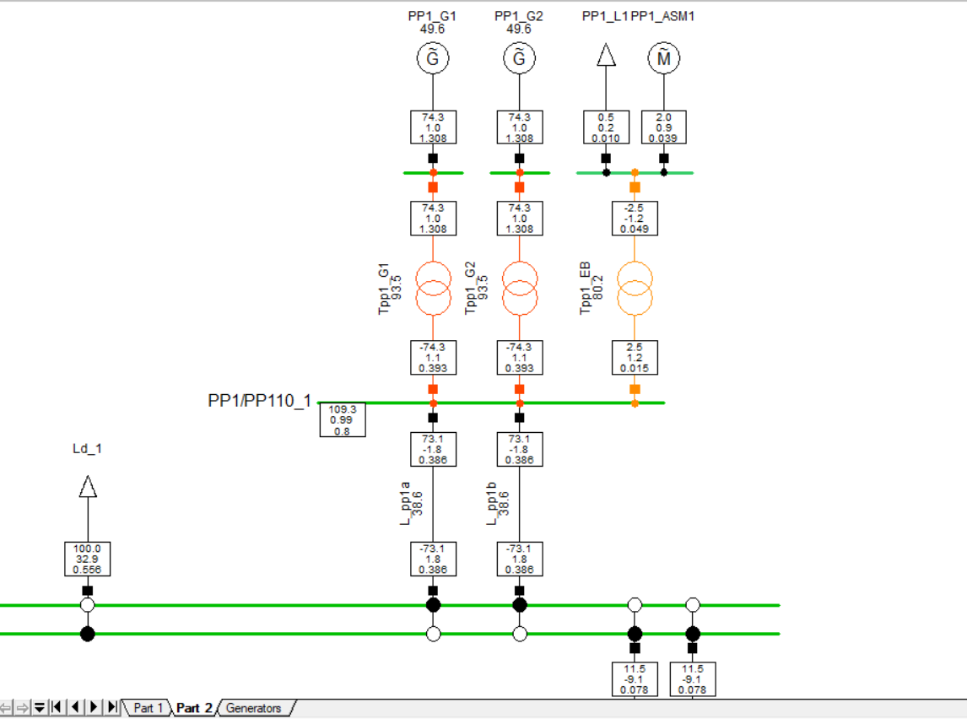

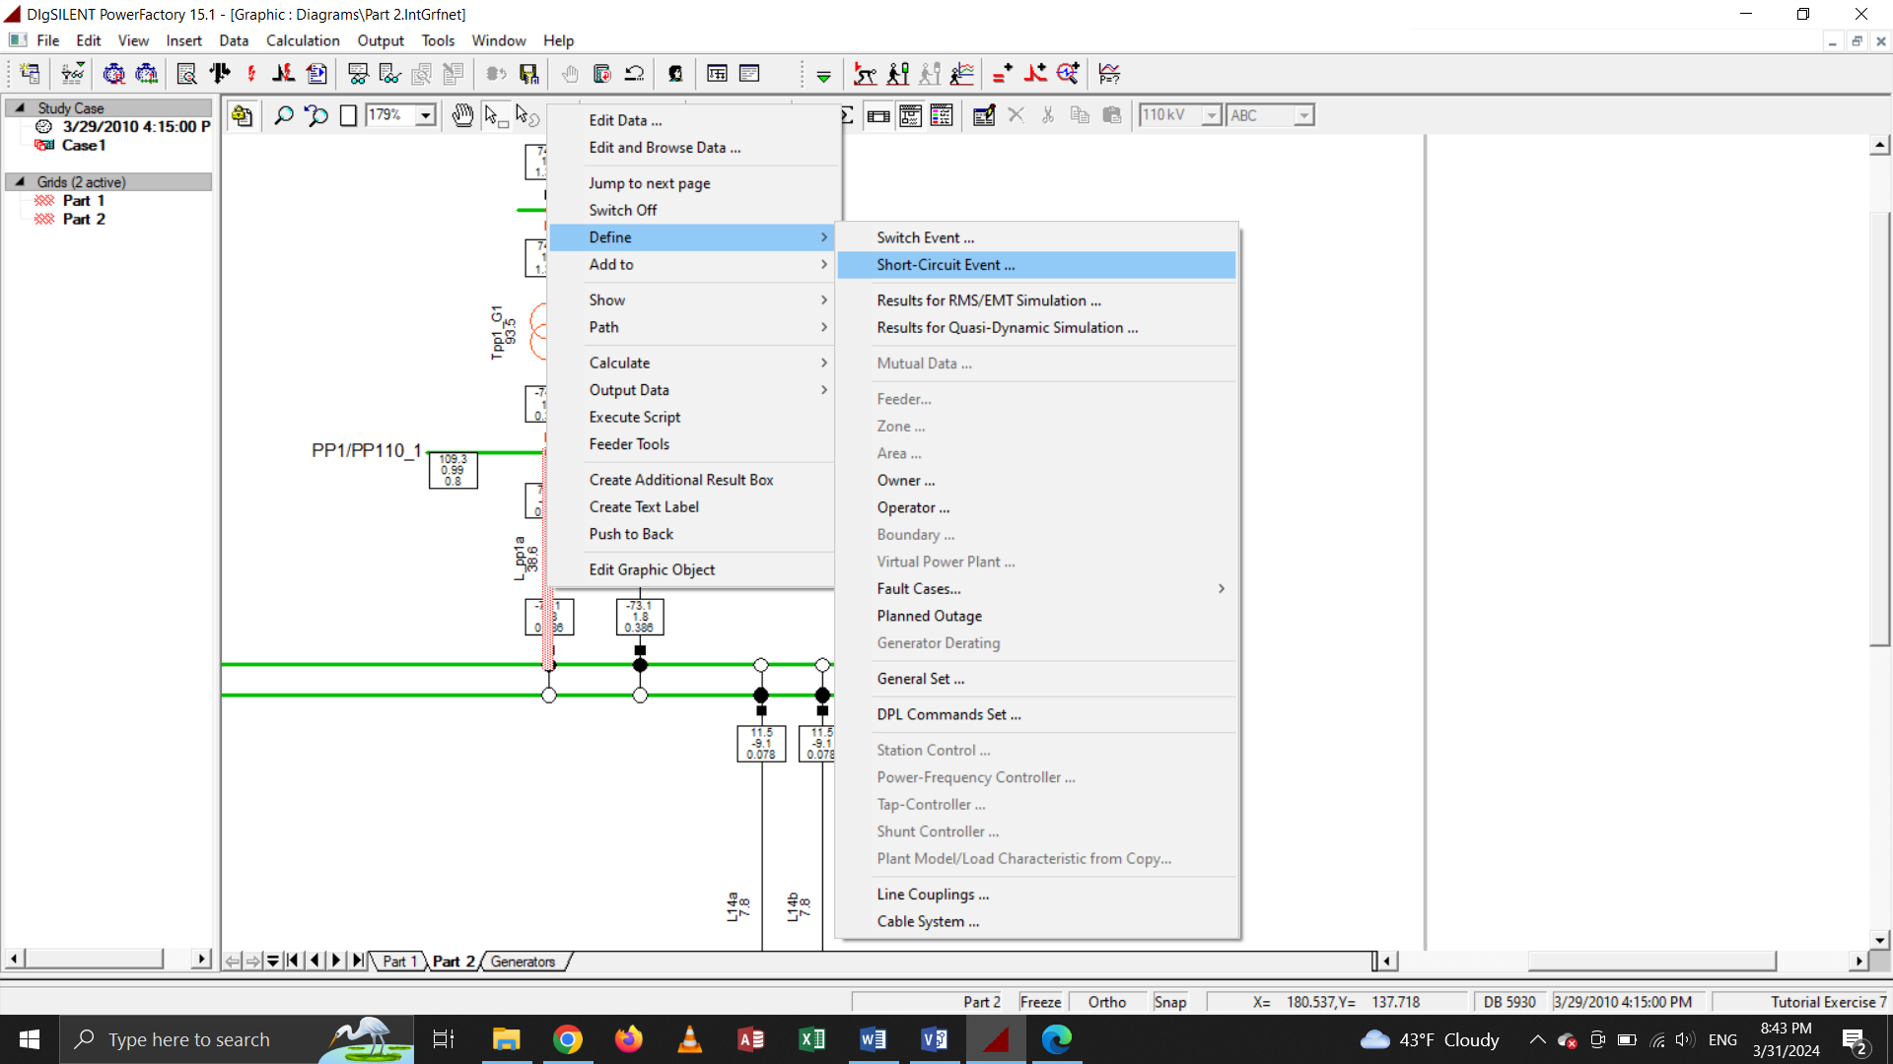

**Богино залгааны үйл явц:**

Edit the new event:

– Execution Time = 0.0 s

– Fault Type = Single Phase to Ground Fault

– Phase = a

– Fault resistance = 0.0 Ohm

– Fault Reactance = 0.0 Ohm

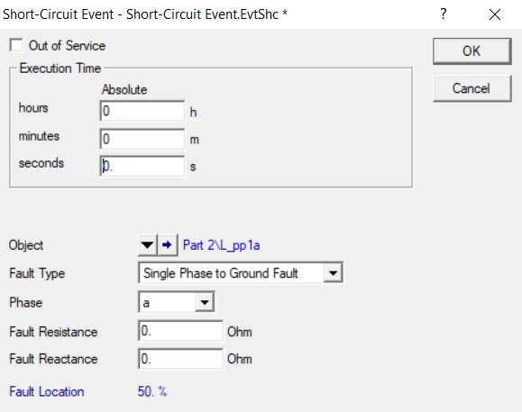

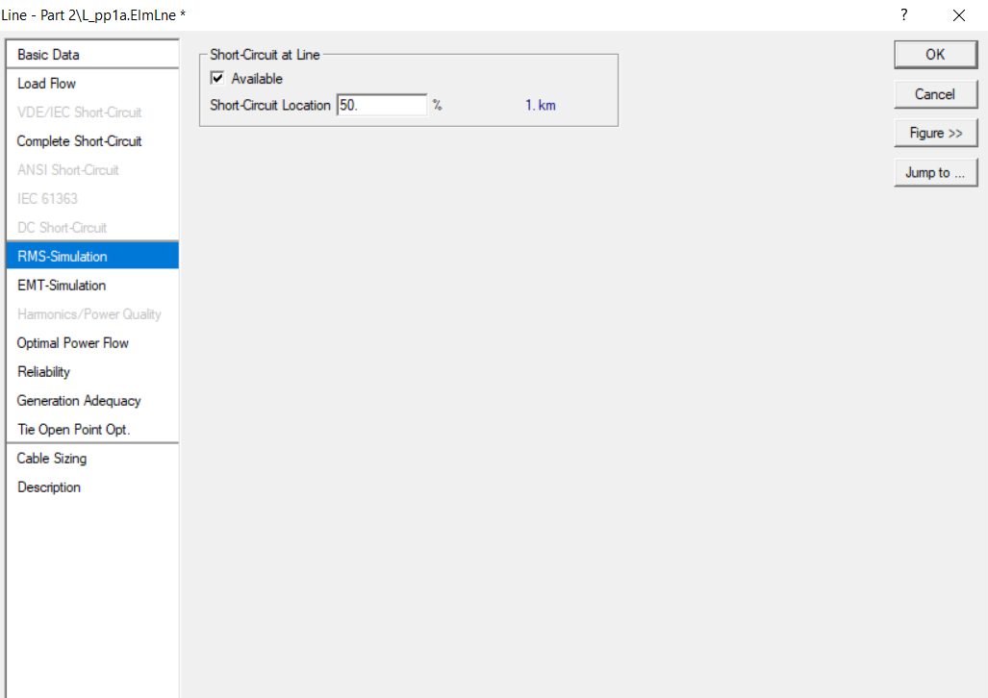

“L_pp1a" шугам дээрээ 2 дараад

– Execution Time = 0.2 s

– Action = Open

– All Phases = disabled

– Phase b and c = disabled

– Phase a = enabled

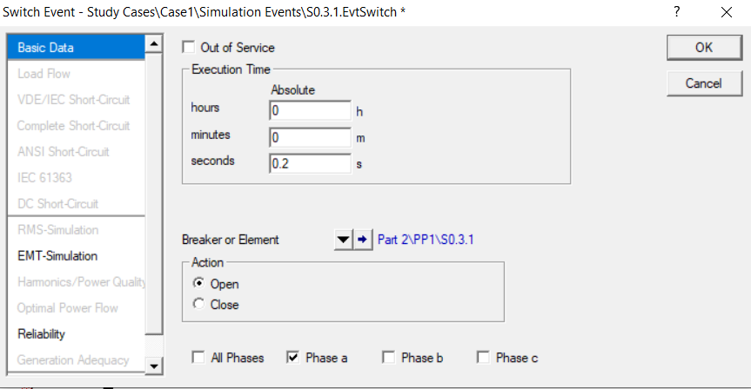

“L_pp1a" шугам дээрээ дахиад 2 дараад

– Execution Time = 0.3 s

– Action = close

– All Phases = disabled

– Phase b and c = disabled

– Phase a = enabled

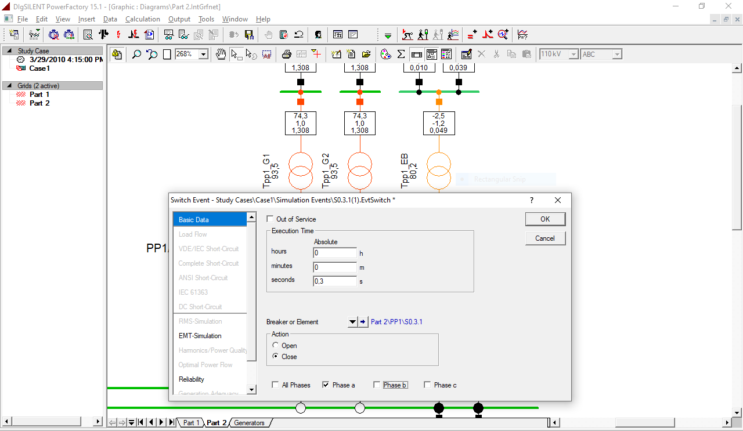

“L_pp1a" шугам дээрээ дахиад 2 дараад

– Execution Time = 0.4 s

– Action = Open

– All Phases = disabled

– Phase b and c = disabled

– Phase a = enabled

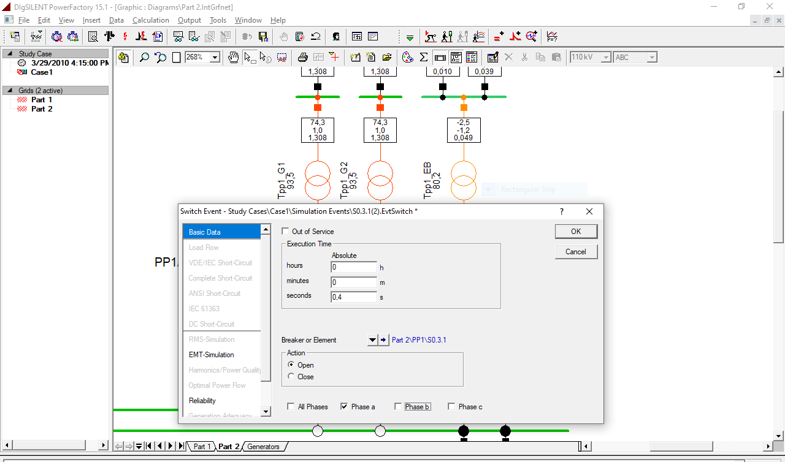

“PP1_G2"

Define → Results for RMS/EMT Simulation

Filter гэсэн дээр Currents, Voltages and Powers"

Bus Name “bus1:A

 Variable сонгохдоо

-I:bus1:A kA Phase Current, Magnitude

“Bus Name" = “bus1:B"

Variable сонгохдоо

I:bus1:B kA Phase Current, Magnitude

“Bus Name" = “bus1:C"

Variable сонгохдоо

I:bus1:C kA Phase Current, Magnitude

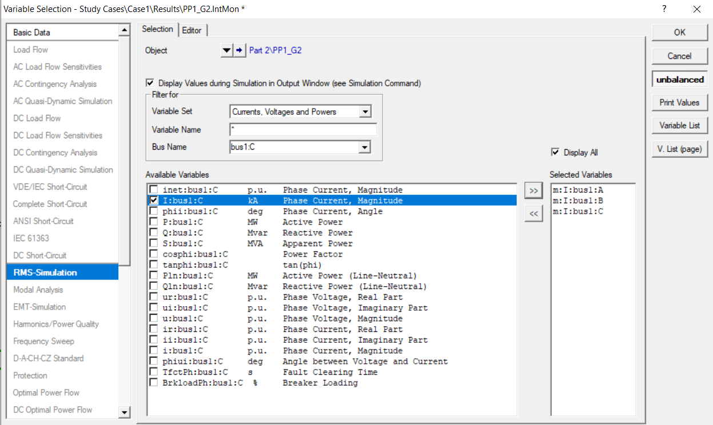

“Variable Set" = “Signals"

psie - p.u. Excitation-Flux

speed - p.u. Speed

phi - p.u. Rotor-angle

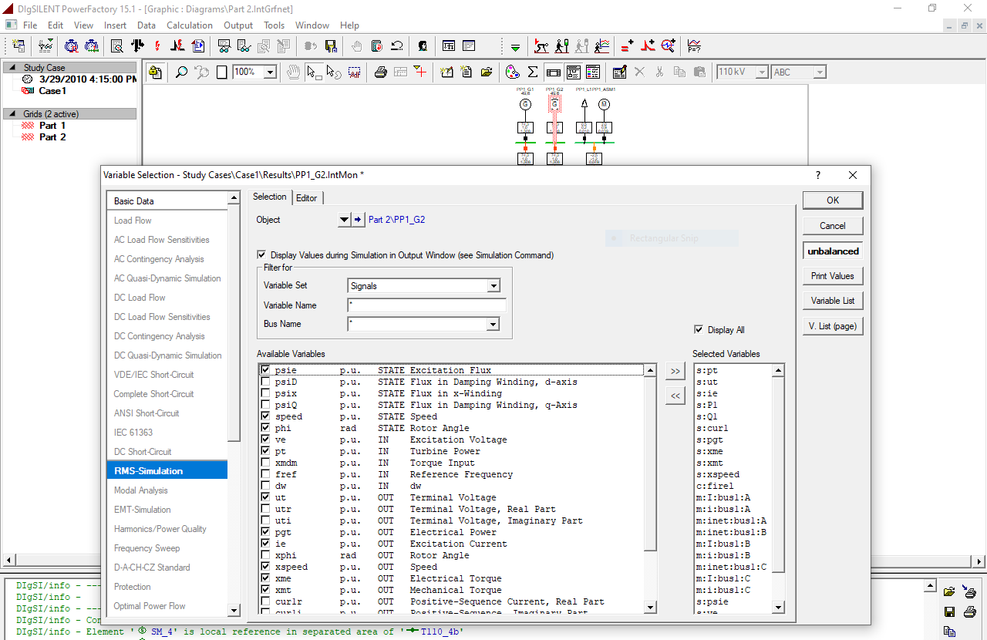

“Variable Set" = “Calculation Parameter"

Variable сонгохдоо

dfrotx - deg Maximum Rotor Angle difference

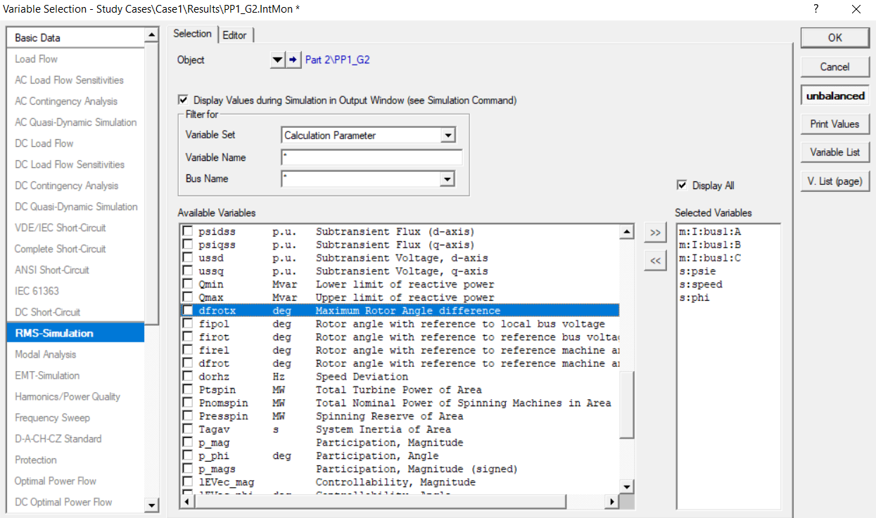

**Шилжилтийн симуляцийг ажиллуулж, график үүсгэх**

симуляцийг ажиллуулахдаа Start simulation дараад 10 сек тохируулна.

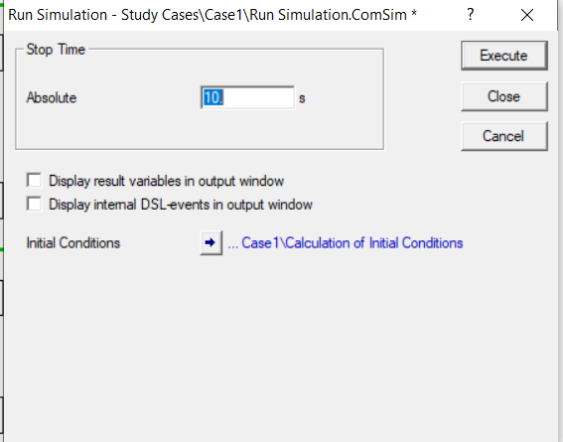

**Шинэ виртуал хэрэгслийг тодорхойлох**

* “Append new VI’s дарахад 1 цонх гарна.
* number of VI’s 2 сек болгоно.

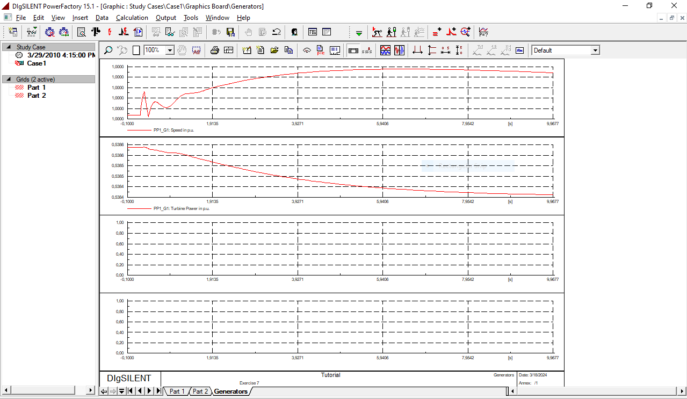

Average subplot дарах график өөрчилөгдөх ба хоосон график дээр 2 дарна.

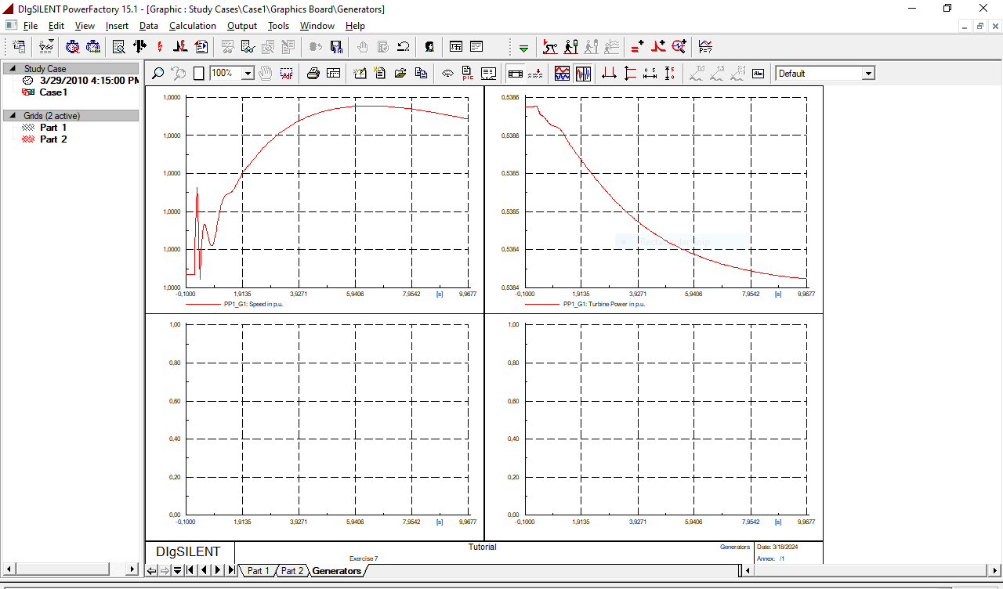

Гарж ирсэн Curves хэсэгт хоосон элемент дарж  PP1_G2 сонгоно.

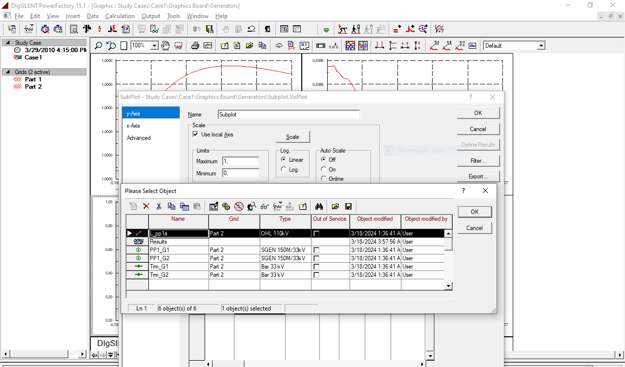

Variable хэсэгийг дараад  s:speed" сонгоно.

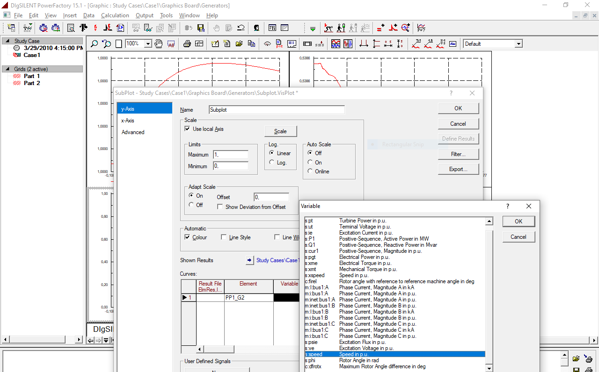

Дараагийн хоосон график дээр 2 дарна.

Гарж ирсэн Curves хэсэгт хоосон элемент дарж  PP1_G2 сонгоно.

Variables тохируулахдаа “s:pt" turbine power сонгоно.

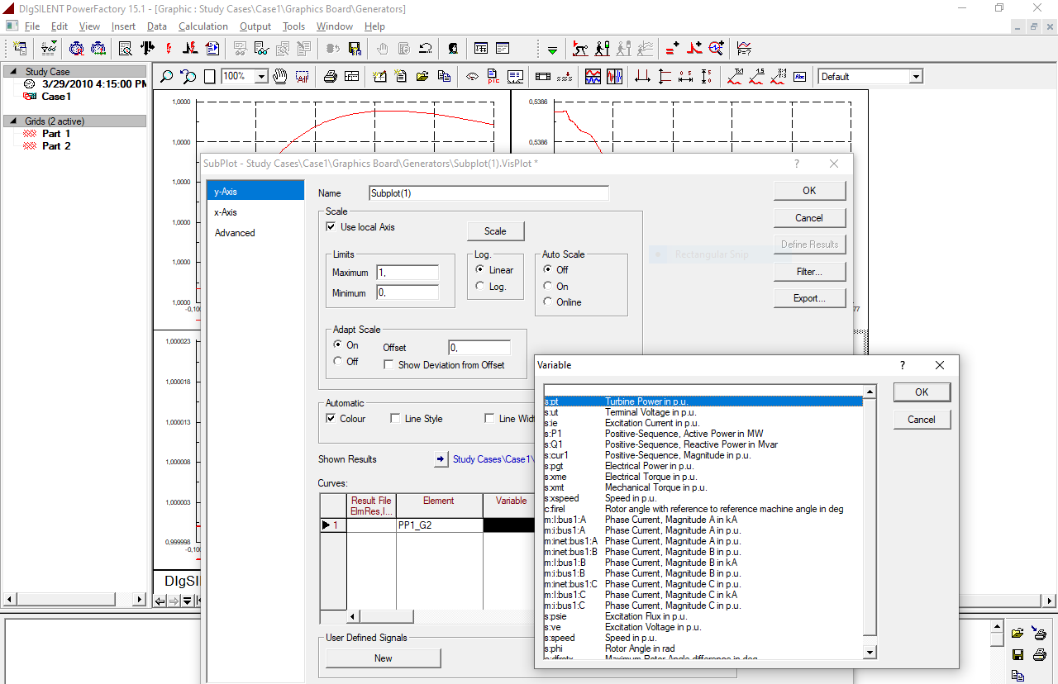.

Start sumulation дараад 70 сек тохируулна.

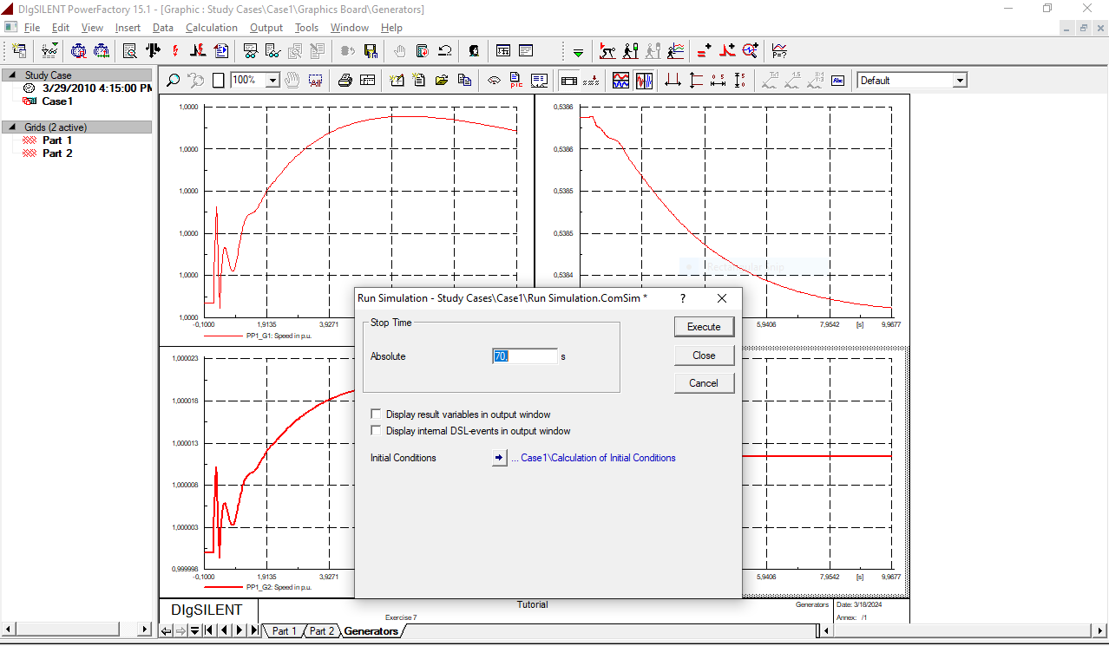

Графикт харуулах variable сонгоно. Үүнд- Active power болон Reactive power сонгов.

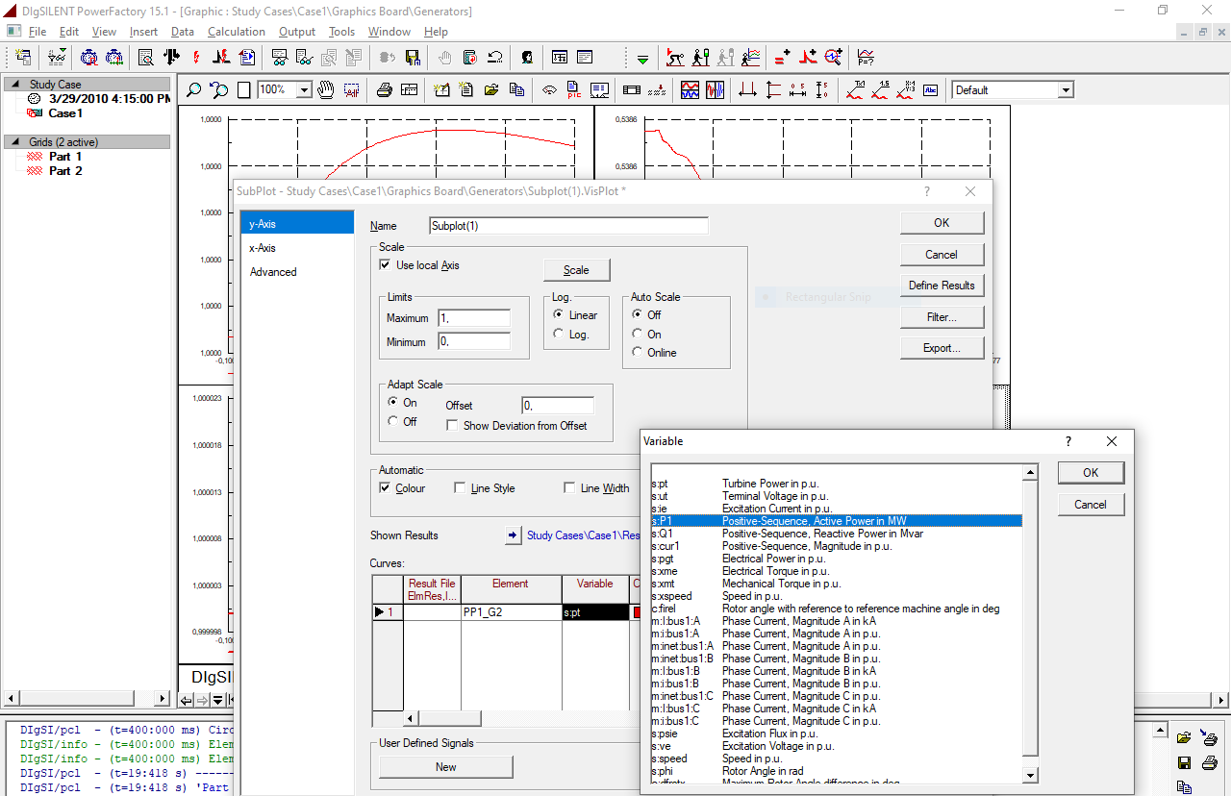

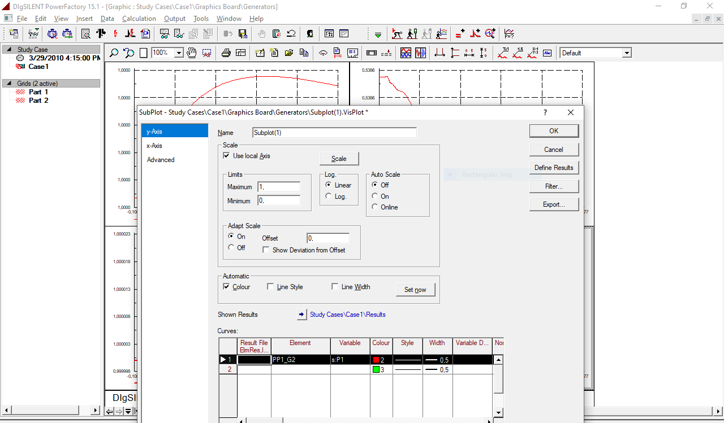

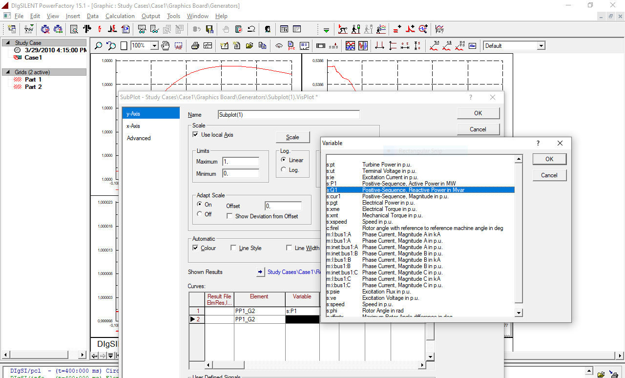

**Шинэ хоосон VI хуудас үүсгэх**

  Graphics Board toolbar   “Insert New Graphic" 🡪 Virtual Instrument Panel

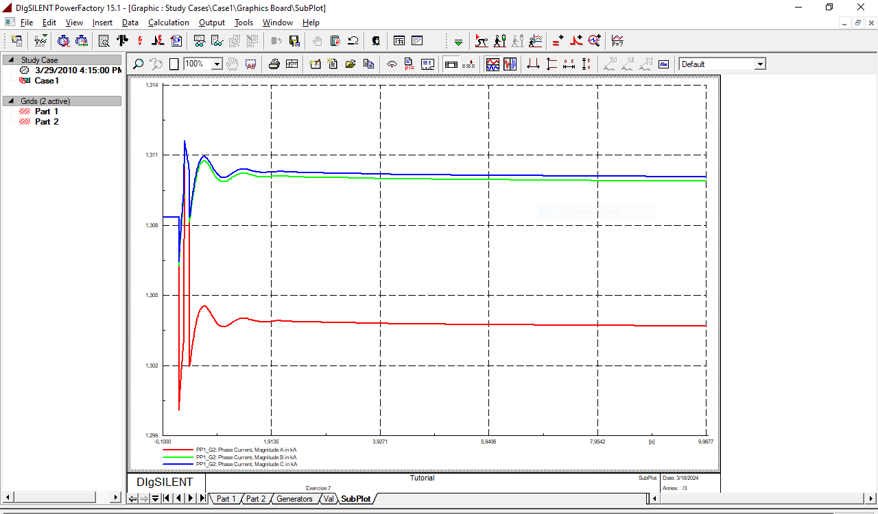

Append new дарж шинэ хоосон 4 диаграмм гаргана.

Эхний хоосон диаграмм дээр “PP1_G1" болгоод Varieble 2 - ийг  (“m:I:bus1:A", “m:I:bus1:B", “m:I:bus1:C").

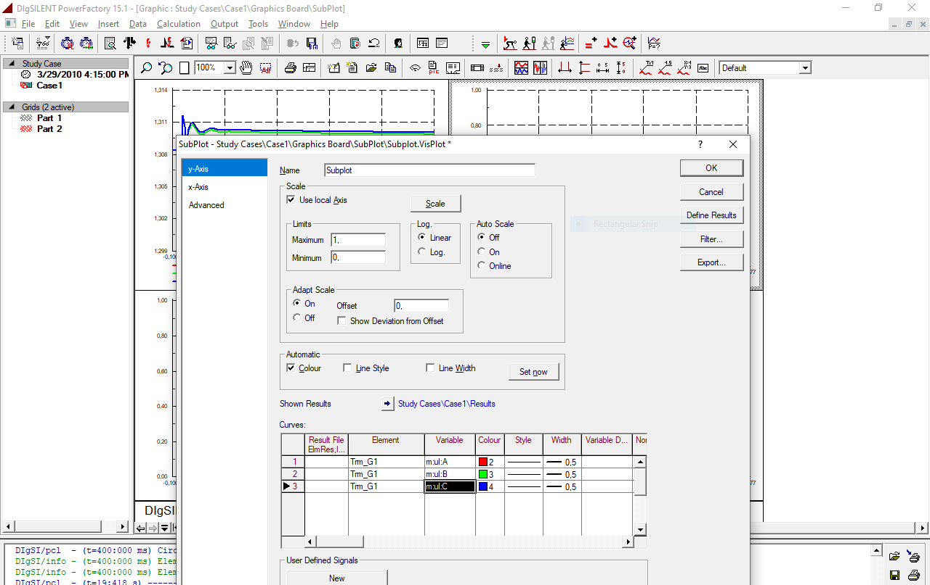

Хоёр дахь хоосон диаграмм дээр Trm_G1" болгоод Varieble - ийг  (“m:ul:A", “m:ul:B", “m:ul:C").

